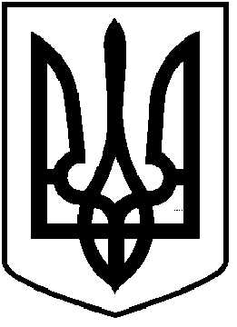
ЧОРТКІВСЬКА МІСЬКА РАДА
СТО ТРИДЦЯТЬ ДРУГА СЕСІЯ ВОСЬМОГО СКЛИКАННЯ

РІШЕННЯ
23 квітня 2026 року № 3018
м. Чортків
Про внесення змін до рішення Чортківської міської ради від 19 листопада 2020 року № 10 «Про утворення виконавчого комітету Чортківської міської ради VІІІ скликання»
Відповідно до пункту 3 частини першої статті 26, частини першої статті 51, статті 59 Закону України «Про місцеве самоврядування в Україні», розглянувши заяву члена виконавчого комітету Чортківської міської ради Овсинської Тетяни Олегівни від 16 квітня 2026 року, міська рада
ВИРІШИЛА:
1. Внести зміни до рішення Чортківської міської ради від 19 листопада 2020 року № 10 «Про утворення виконавчого комітету Чортківської міської ради VІІІ скликання» (зі змінами), виключивши Овсинську Тетяну Олегівну зі складу виконавчого комітету Чортківської міської ради.
2. Контроль за виконанням цього рішення покласти на керуючу справами виконавчого комітету Ольгу Черемшинську та постійну комісію міської ради з питань депутатської етики та дотримання законності.

Міський голова Володимир ШМАТЬКО

